RÈGLES DU TOBOGGAN
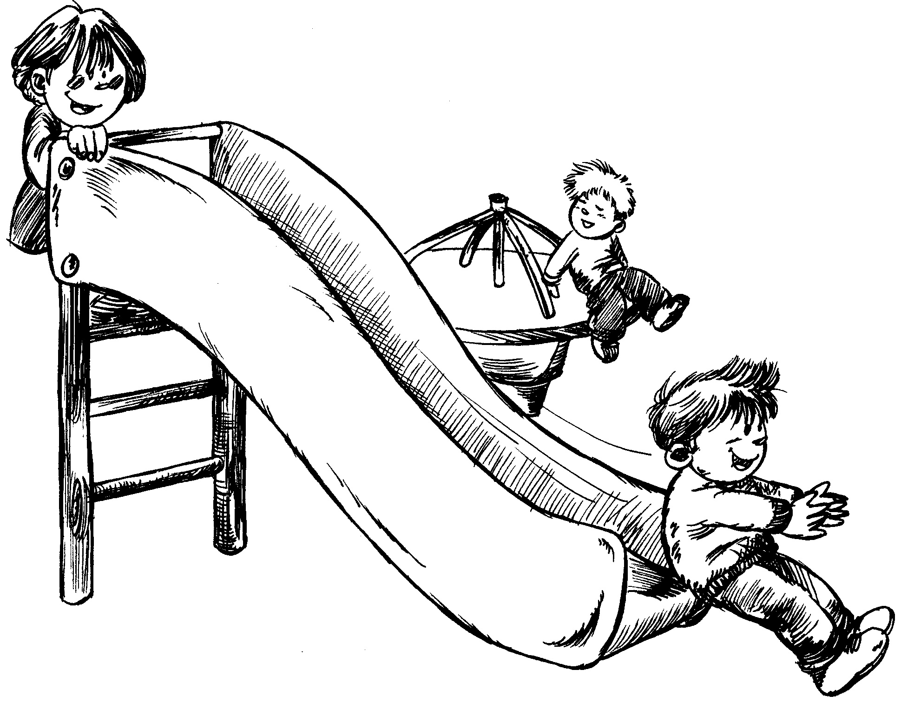
- Seuls les CP et les CE1 ont le droit d’y jouer.
- Il faut monter par les marches et non par les côtés, ou par le toboggan lui-même.
- Il faut attendre son tour.
- Il faut descendre sur les fesses, les pieds en avant.
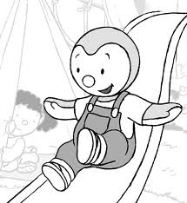
- Il faut être 2 au maximum pour descendre, pour ne pas faire mal ou se faire mal.
Le non respect de ces règles entraînera le retrait de 2 points sur le Permis de Conduite.

